1. Термины и определения

Модель – создаваемое человеком подобие изучаемых объектов: макеты, изображения, схемы, словесные описания, математические формулы, карты и т.д. Модели всегда проще реальных объектов, но они позволяют выделить главное, не отвлекаясь на детали.

Нотация – совокупность графических объектов, используемых в графических моделях.

Процесс (Бизнес-процесс) – последовательность действий, направленных на получение заданного результата.

SADT − (Structured Analysis and Design Technique − методология структурного анализа и проектирования) − это методология, разработанная для того чтобы облегчить описание и понимание искусственных систем. Описание системы с помощью SADT-методологии называется SADT-моделью. Основные элементы SADT-модели: блоки, обозначающие функции, и стрелки (дуги), обозначающие объекты (входы и выходы функций).

IDEF0 – нотация графического моделирования, базирующаяся на методологии SADT. Используется для создания функциональной модели, отображающей структуру и функции системы, а также потоки информации и материальных объектов, связывающие эти функции.

Система ARIS - комплекс средств анализа и моделирования деятельности предприятия, а также разработки автоматизированных информационных систем. В ее основу положена обширная методология, вобравшая в себя особенности различных методов моделирования, отражающих разные взгляды на исследуемую систему.

2. Общие положения

Данный документ разработан с целью описания принципов, правил проведения работ и взаимодействия между сотрудниками при разработке бизнес-модели деятельности системы управления персоналом. Положения данного документа распространяются на всех участников рабочей группы по бизнес-моделированию, а так же участников согласования и утверждения регламентных документов.

В качестве инструмента бизнес-моделирования в организации используется программа компьютерного моделирования BPwin (AllFusion Process Modeler) и программный пакет ARIS Toolset.

IDEF0

|  |  |  |
| --- | --- | --- |
| Используемые графические символы | | |
| Название | Графический символ | Описание |
| Функция |  | Процесс обозначается прямоугольным блоком. Внутри каждого блока помещается его имя и номер. Имя должно быть активным глаголом, глагольным оборотом или отглагольным существительным. Номер блока размещается в правом нижнем углу. Номера блоков используются для идентификации на диаграмме и в соответствующем тексте. |
| Стрелка входа |  | Является входом в функцию, ставят определенную задачу. |
| Стрелка выхода |  | Является выходом из функции, выводит результат деятельности. |
| Стрелка механизма |  | То, что используется для того, чтобы произвести необходимую работу |
| Стрелка управления |  | Механизмы управления |

ARIS

|  |  |  |
| --- | --- | --- |
| Используемые графические символы | | |
| Название | Графический символ | Описание |
| Функция |  | Действие или набор действий, выполняемых над объектом с целью получения заданного результата. |
| Событие |  | Факт (ситуация, набор условий или обстоятельств), который активирует или оказывает влияние на дальнейшее развитие одного или более процессов. Событие инициируют действия или являются их результатами. |
| Организаци онная единица |  | Структурное подразделение, которому поручено выполнение действия |
| Должность |  | Составная часть организационной единицы. |
| Оператор перенос |  | Предназначен для переноса объектов диаграммы |
| Оператор AND («И») |  | Оператор "И" используется для слияния/ветвления событий и функций |
| Оператор OR("ИЛИ") |  | Оператор "ИЛИ" используется для обозначения слияния/ветвления функций или для слияния событий |
| Оператор XOR  ("Исключа ющее ИЛИ") |  | Оператор "Исключающее ИЛИ" используется для обозначения слияния/ветвления функций |
| Сущность |  | Реальный или абстрактный объект, представляющий интерес для задач в конкретной области деятельности. |
| Перечень атрибутов |  | Атрибуты – это свойства, описывающие типы сущностей. |
| Отношение |  | Логическая связь между сущностями. |
| Отношение многие ко многим |  | Представляет логическую связь многие ко многим между сущностями |

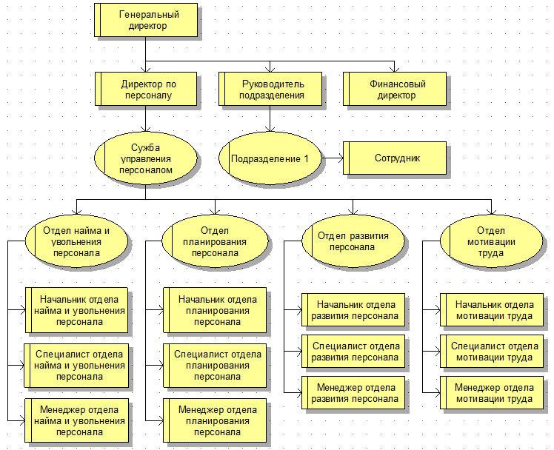

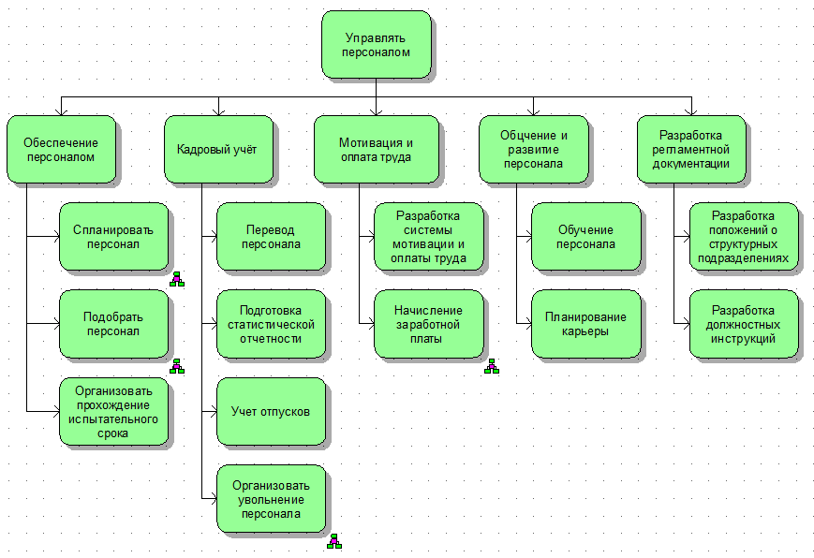

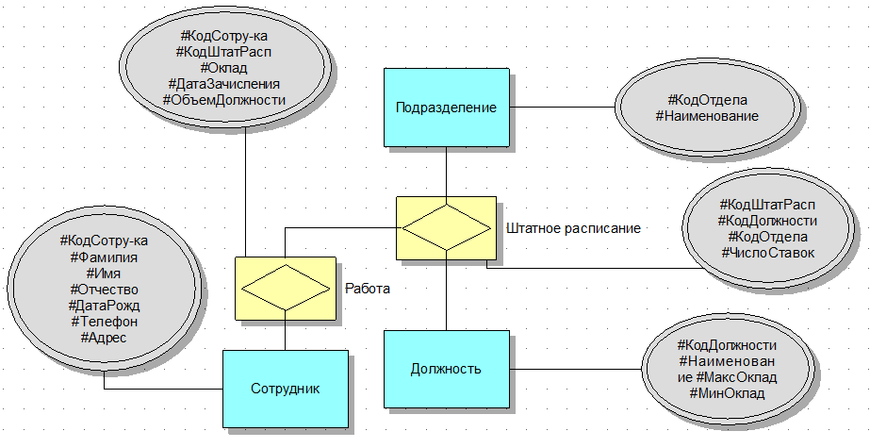

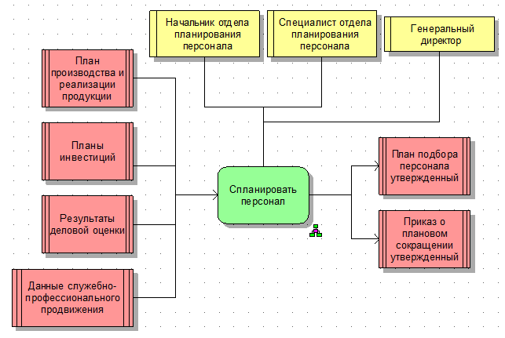

Спланировать персонал

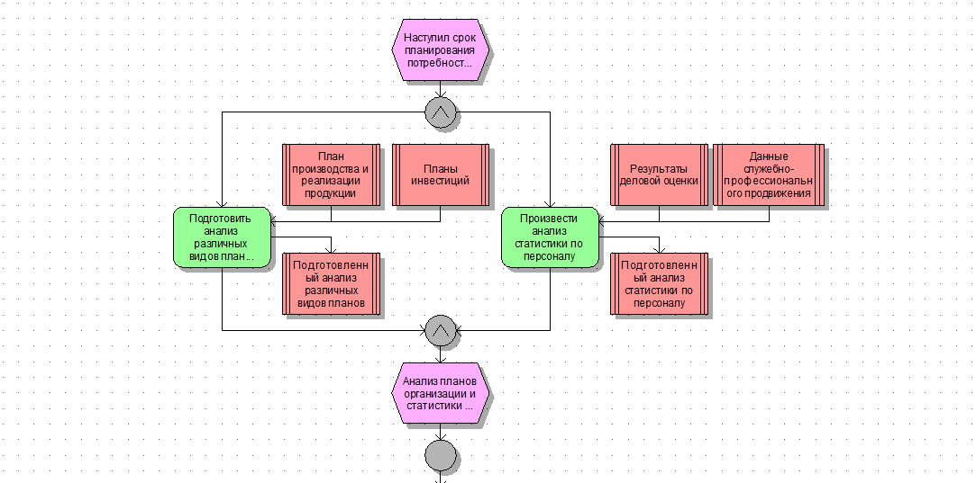

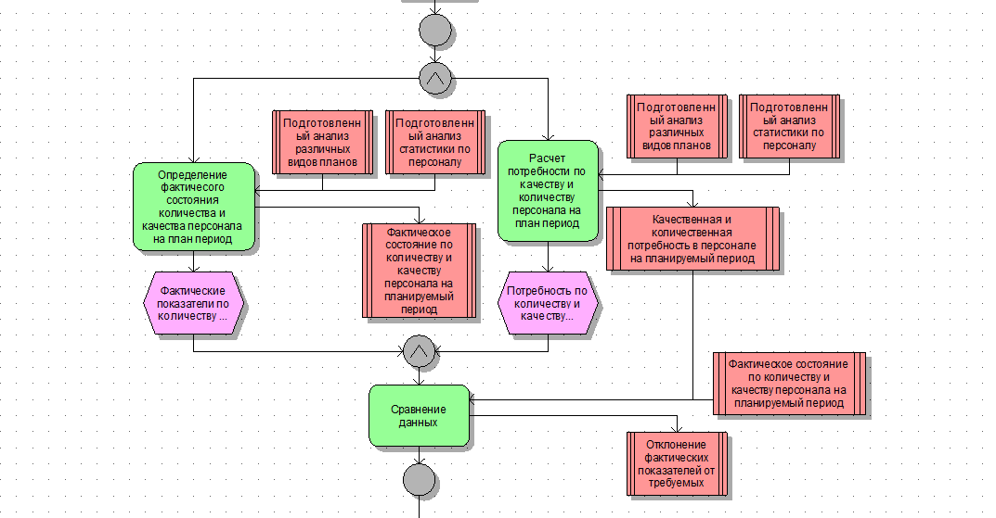

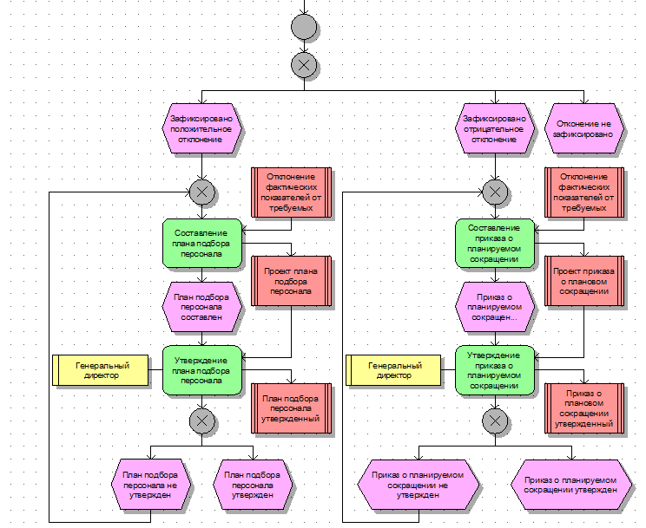

Увольнение персонала

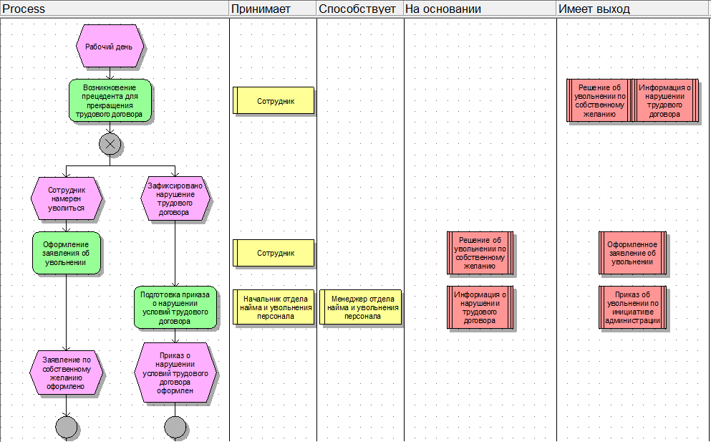

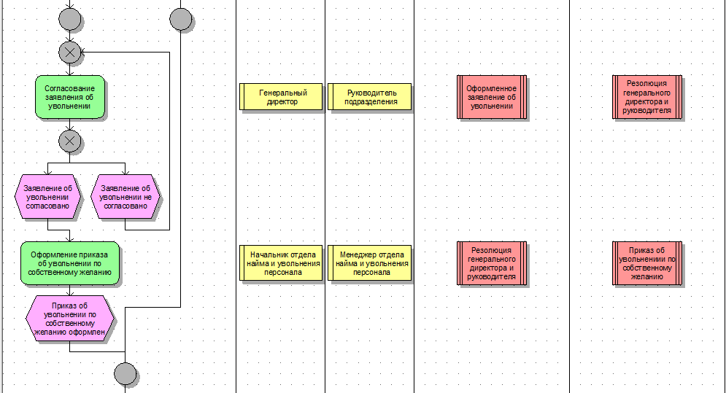

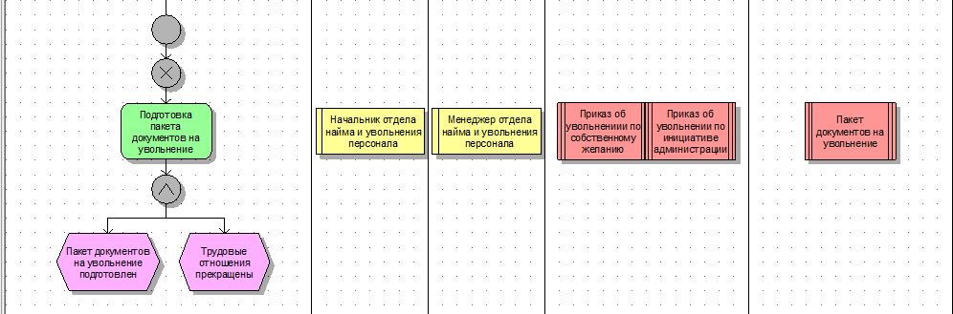

Подбор

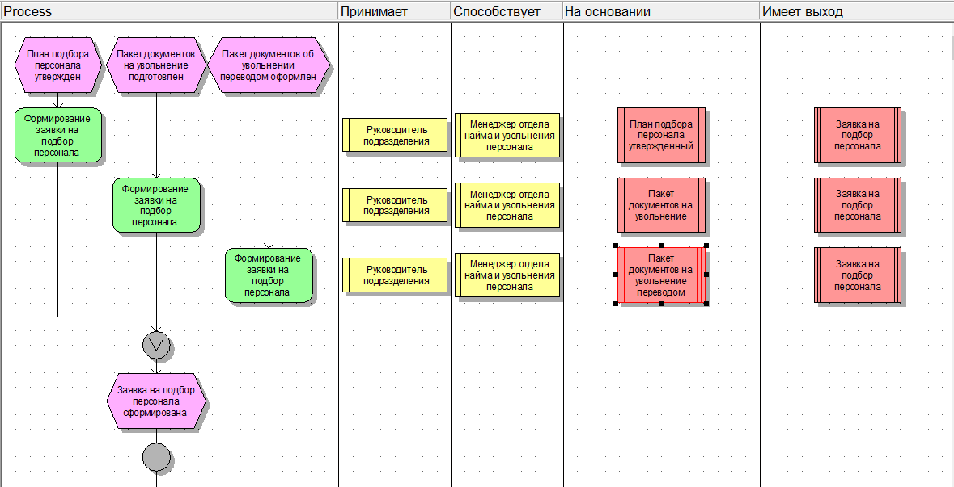

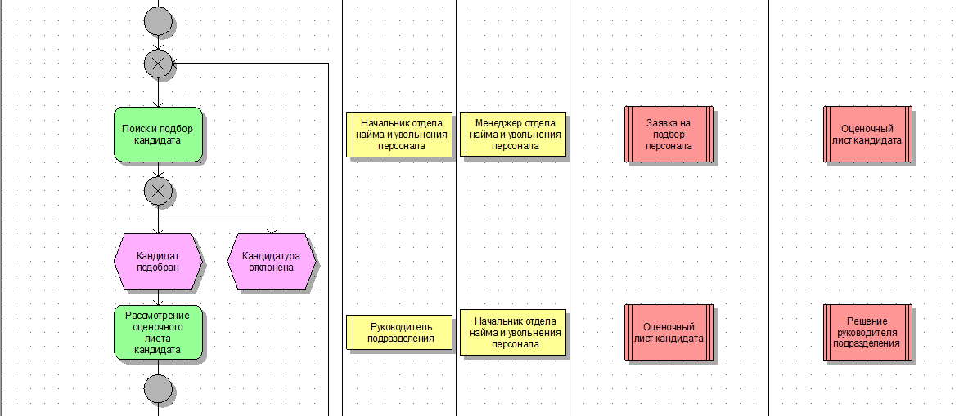

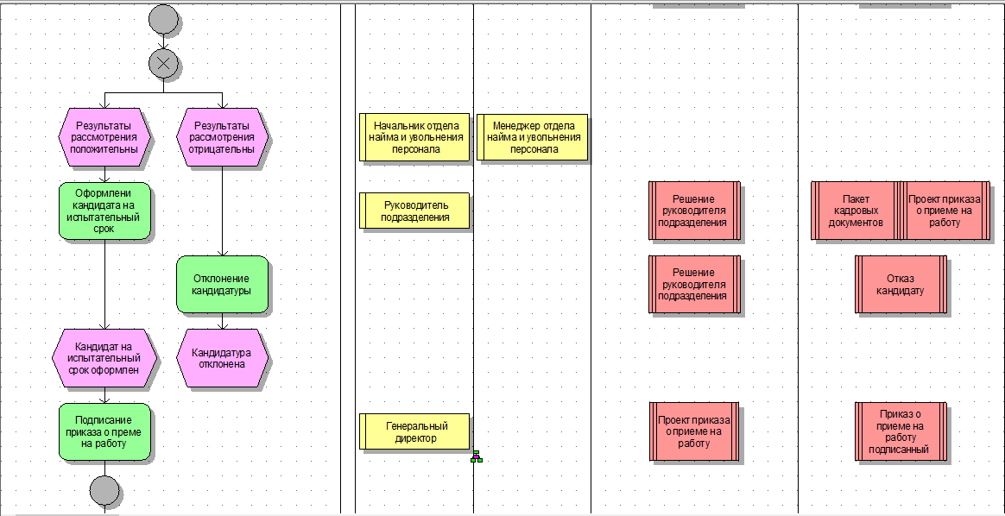

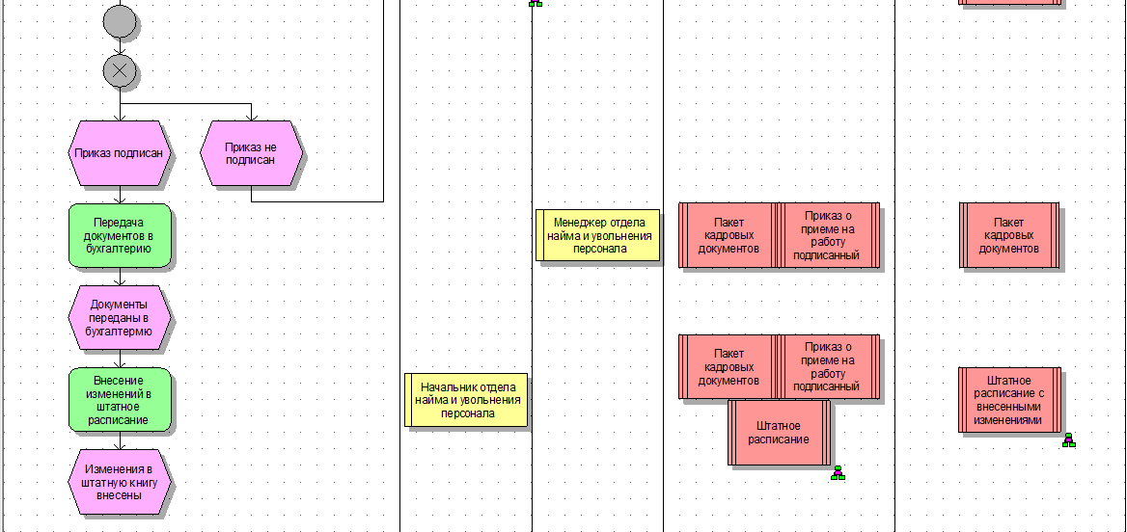

Начисление заработной платы

